【戶外百科】山林的心內話—關於果皮、廚餘這件事!
78375次點閱 2015-03-10
by 東眼山自然教育中心
以下是兩位登山者的對話（請對號入座）
林阿果：「喔嗚~爬山包包好重喔，我看這一路就邊爬邊吃、
邊把果皮廚餘等沿路丟一丟吧，減輕包包的重量，
反正它分解後可以成為大地的養分。」
陳小皮：「不行啦! 這想法真是太糟糕了，
讓我來告訴你為何不能亂丟果皮等垃圾。」

高山低溫環境不易分解
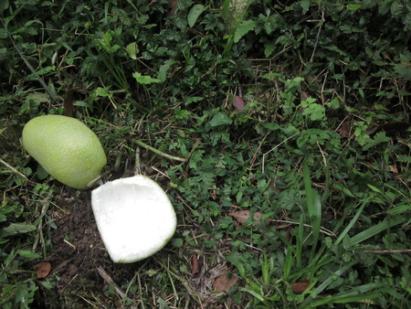 | 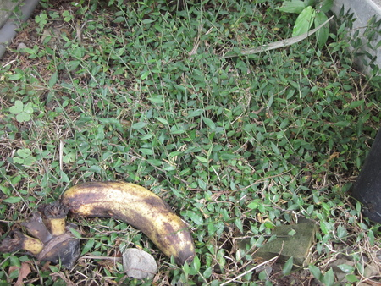 | 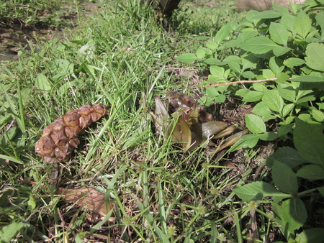
很多人都以為果皮、廚餘，甚至是衛生紙， 只要丟在森林裡或是掩埋在土中應該會自然腐化，還能給大地當養分。 但事實上山林常處於低溫環境，若仔細觀察會發現連土上厚厚一層落葉都難以腐化。 在這樣低溫環境下自然腐化的速度極緩慢，若登山客人人一丟， 果皮腐爛的速度絕對慢於丟棄的速度，最終美麗的山林將會變得髒亂。

影響當地原生物種，造成生態衝擊
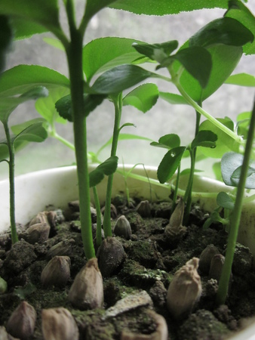
果皮不亂丟，那果籽這麼小一顆，邊吃水果邊吐應該沒關係吧?! 其實若將種子丟棄在中低海拔的野地，有可能會發芽生長， 而當地可能原本沒有該植物生長，一但您「播種」的植物逐漸生長起來， 可能造成當地植物相的改變，進而因著食物網的關係， 影響到整個昆蟲生態的變動，您的一個小動作，將會對生態造成衝擊。

動物吃了可能因此生病
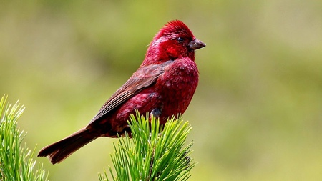
圖片來源：http://py-photo.blogspot.tw/

高山的動物可能會因為吃了人類的食物，而改變其覓食習慣， 也可能導致消化不良而生病；曾有人發現出現在高山的酒紅朱雀， 因撿拾登山客廚餘吃導致鳥喙處有發霉甚至變形等病變。 此外，人類帶上山的水果可能有農藥殘留， 廚餘中的肉類可能有生長激素等非天然成分， 這些都會造成高山動物生病或死亡。

林阿果：「原來我們貪圖方便和輕鬆的同時，竟會造成山林這麼多的負擔。」
陳小皮：「是啊！所以以為果皮、廚餘可自然腐化這觀念要改一改，
只要不屬於山林的，通通帶下山吧，不要影響山林原有的生態與面貌，
這才是登山客最負責任的態度！」

備註：
各位到山林走一趟的哥哥姊姊叔叔阿姨們，切記不要亂丟圾圾喔!
否則會觸犯國家公園法第十三條第六款：
「任意拋棄果皮、紙屑或其他污物。」將處1,500至3,000元之罰鍰。
森林法第56-3條 ：
「隨地吐痰、拋棄瓜果、紙屑或其他廢棄物。」將處1,000元至60,000元之罰鍰。
法規依據：內政部營建署、全國法規資料庫

